Отчет о проведении в ГБОУ СОШ №13 г. Назрань
школьного этапа Всероссийского конкурса чтецов
«Живая классика»
18 октября 2022 года в школе был проведен конкурс чтецов в 13-50 среди учащихся 6-10 классов ГБОУ СОШ №13 г. Назрань был проведён школьный этап Всероссийского конкурса «Живая классика».
Цели и задачи конкурса:
1 Пропаганда чтения среди детей.
2. Расширение читательского кругозора детей
3. Развитие у детей навыков адекватного восприятия печатного печатной информации.
4. . Возрождение традиций семейного чтения
5. Повышение общественного интереса к библиотекам
6. Повышение уровня грамотности школьников
7. Поиск и поддержка талантливых детей
8. Повышение интереса к современной литературе у детей и юношества
В конкурсе приняли участие 23 обучающихся 1-11 классов, которые на суд жюри представили отрывки из прозаических классических произведений русских авторов, декламируемые по памяти. Во время выступления были использованы музыкальное сопровождение, сопровождение слайдами, декорации, костюмы. Каждый участник конкурса выступал самостоятельно и не прибегал во время выступления к помощи других лиц. Исполнители показали достаточно высокий уровень подготовки и смогли донести до зрителей и жюри свой эмоциональный настрой, продемонстрировать высокую сценическую и речевую культуру.
Членами жюри являлись:
Хаутиева З.И.– учитель русского языка и литературы;
Пугоева З.Х.- учитель русского языка и литературы;
Барахоева М.Г.-учитель русского языка и литературы;
Амерханова Л.М.- учитель родного языка и литературы;

Выступления конкурсантов оценивались по 5-бальной шкале по следующим параметрам:
- выбор текста произведения для использования в рамках конкурса;
- грамотная речь;
- артистизм исполнения;
- глубина проникновения в образную систему и смысловую структуру текста.
Ребята были ознакомлены с критериями оценки выступлений.
Выступления оценивались по 10-бальной шкале по следующим параметрам:
- Выбор текста произведения;
- Грамотная речь;
- Артистизм исполнения;
- Глубина проникновения в образную и смысловую структуру текста.
В состав жюри вошли: Хаутиева З.И., Майсигова З.Х., Барахоева М.Г., Угурчиева М.И.- учителя русского языка и литературы.

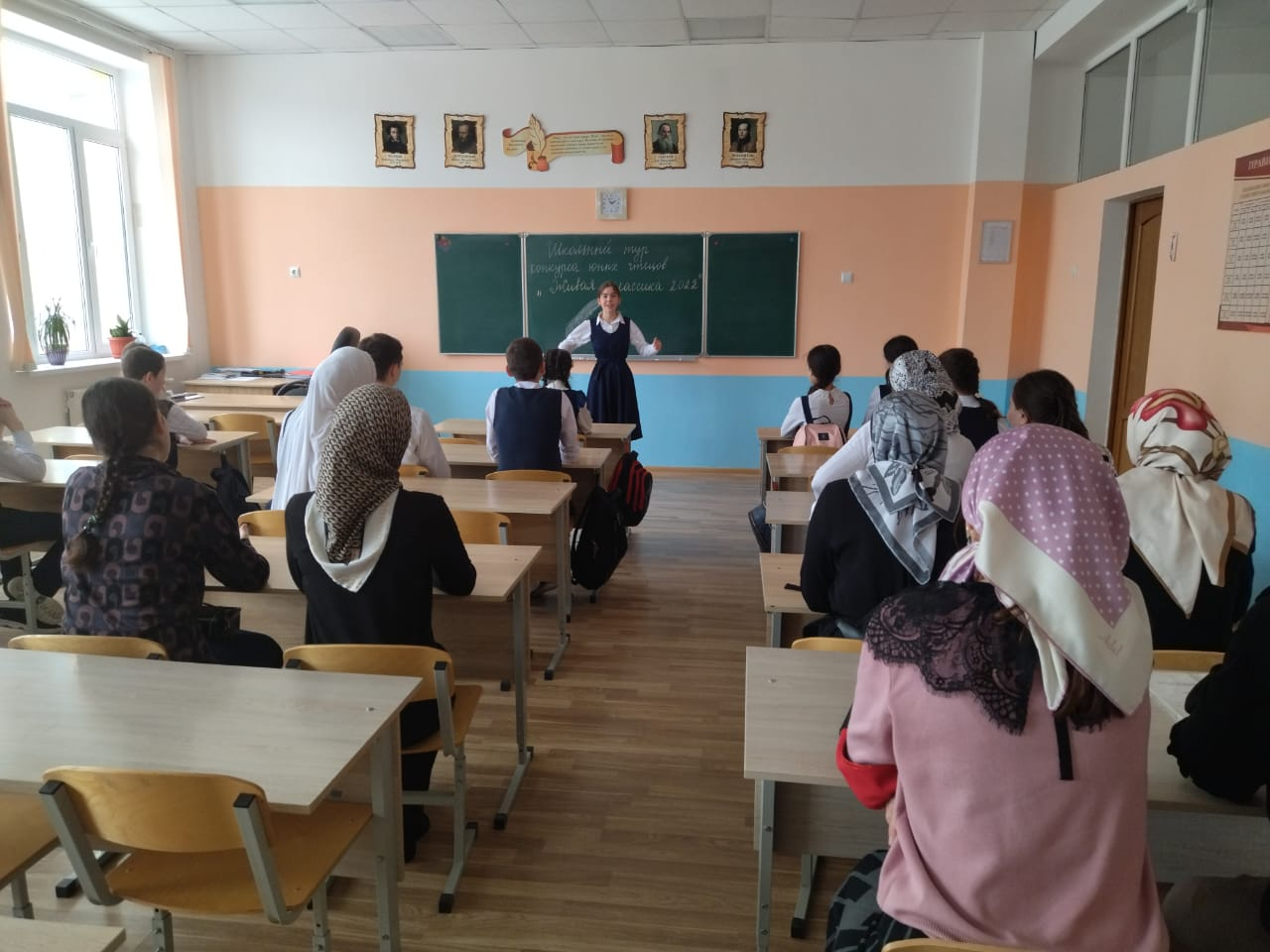
Ребята читали отрывки из произведений русской и зарубежной классики, современной литературы:
А.Дюма, К.Г.Паустовского, П. Санаева, В. Катаева, В. Железникова «Чучело», Л.Воронковой, Г.Н. Троепольского, Л.Андреева «Друг», И.С. Тургенева и др.

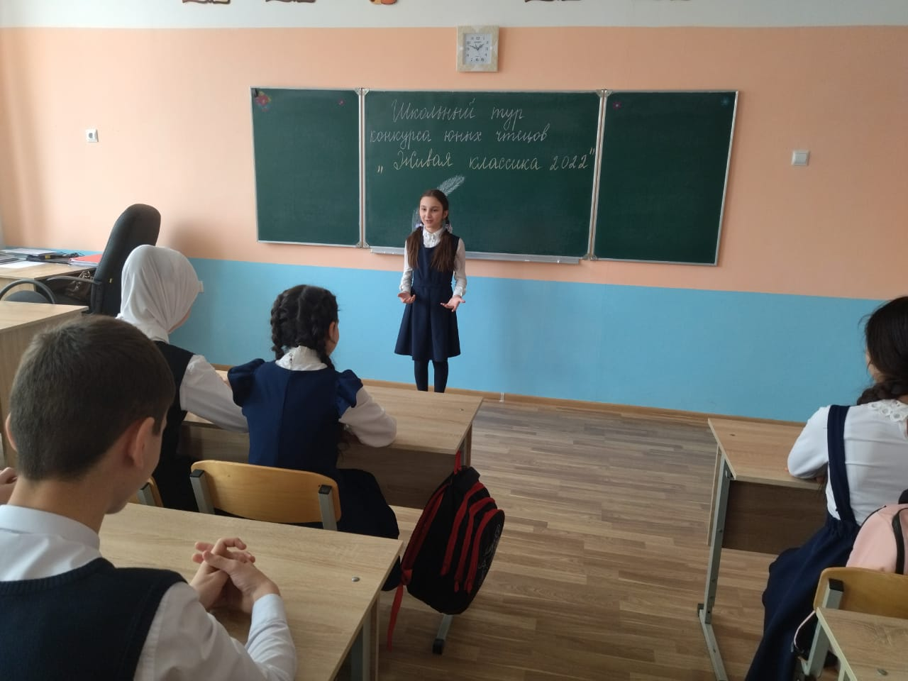

Члены жюри отметили хорошую подготовку ребят. Многие учащиеся тщательно подошли к выбору текста произведения, проникновенно читали выбранные эпизоды.

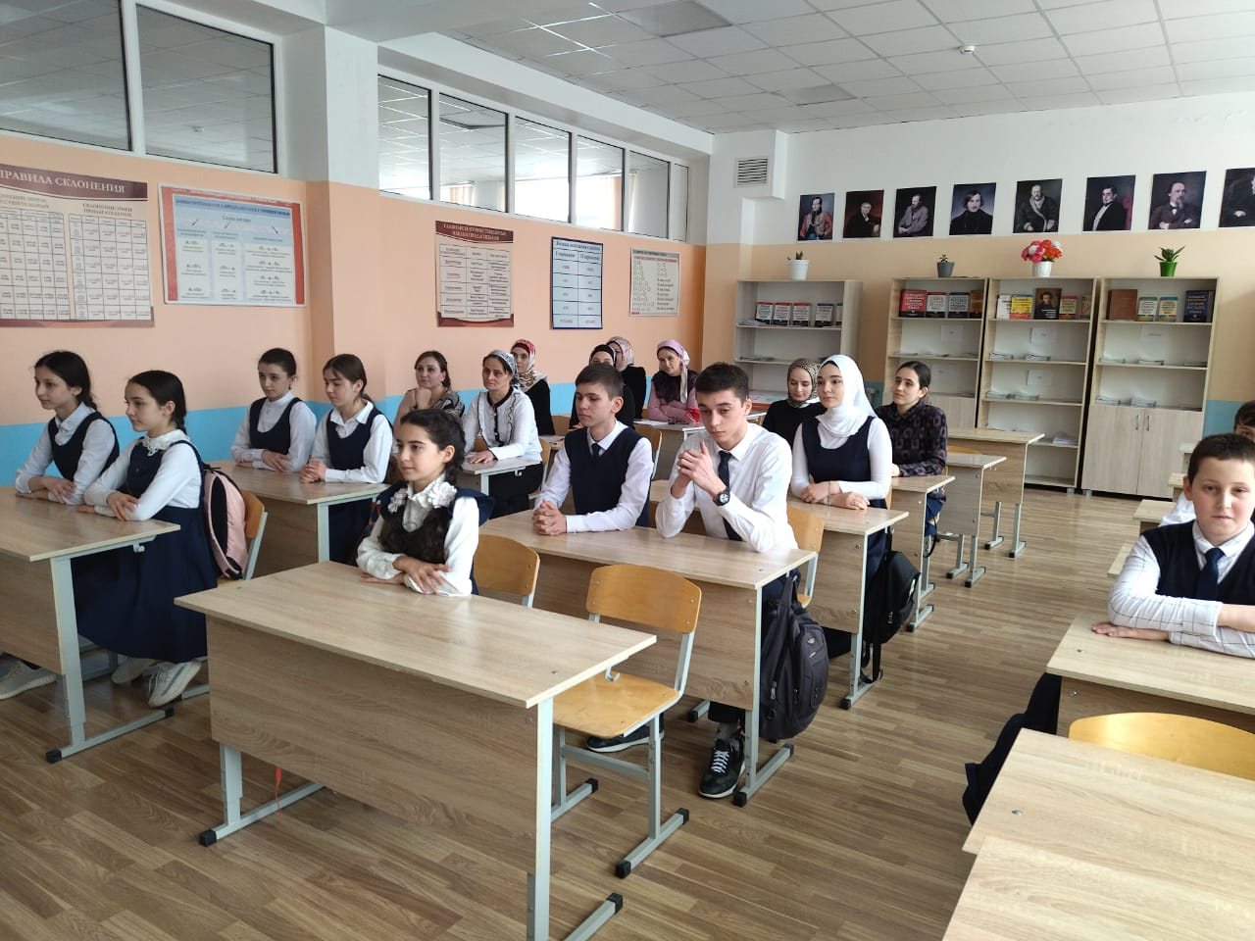
Победителями конкурса стали:
1 место – Аушева М.Р 8 «в» класс, произведение Павла Санаева «Похороните меня за плинтусом», Измайлова Р.М. ученица 6б класса , произведение «Судьба человека»
(учитель Майсигова З.Х., Барахоева М.Г.)
2 место – Доскиева А.Б. 10А класс, произведение Андрея Шматкевича «Синяя коробка»
(учитель Хаутиева З.И.)
3 место – Мальсагова Х.М. 8а класс, произведение Александра Дюма
«Три мушкетера»
(учитель Пугоева З.Х.)
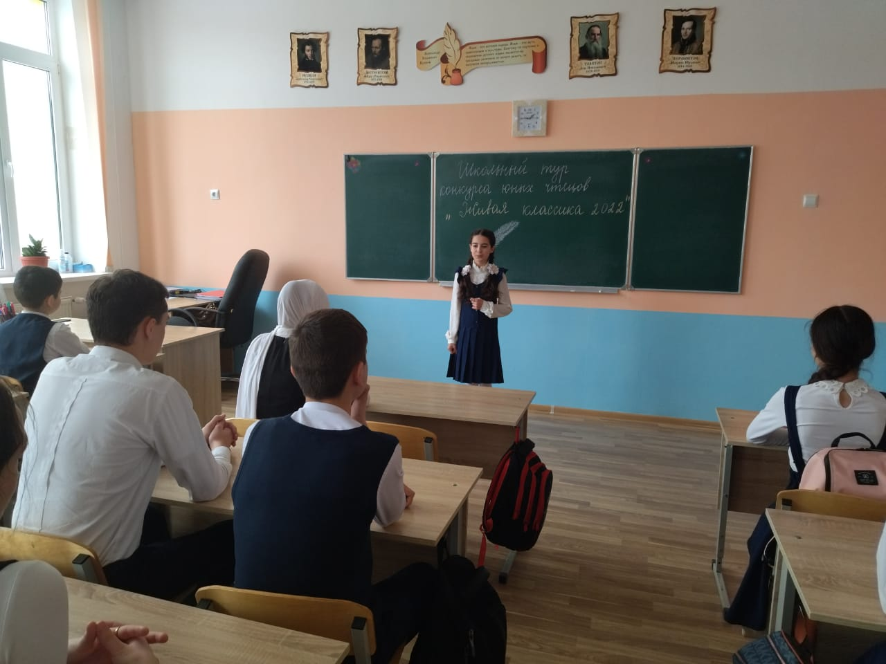

Все участники и победители конкурса были награждены дипломами.
Администрация школы благодарит за подготовку и проведение конкурса
МО учителей русского языки и литературы.
Рекомендации:
- Объявить благодарность за работу по проведению школьного конкурса чтецов учителю русского языка и литературы Угурчиевой М.И.
- Объявить благодарность за организованную и четкую работу по участию учащихся в школьном конкурсе педагогам:
  - Барахоевой М.Г..- учителю русского языка и литературе
  - Хаутиевой З.И.- учителю русского языка и литературы,

Ру
Руководитель МО учителей русского языка и литературы Барахоева М.Г.

